Projektna skupina: Festival Udin boršt 2020

Udin boršt leži v v predalpskem fitogeografskem pasu. Udin boršt obsega okrog 1.300 ha strnjenega gozda (eden izmed največjih gozdnih površin v osrednji Sloveniji). Ugodni ekološki pogoji so omogočili, da je gozd že v preteklosti prekrival veliko večino Udin boršta. V 17. stoletju so med drevesnimi vrstami prevladovali mogočni hrastovi in gabrovi gozdovi.

V podrastju Udin boršta in v drugih habitatnih tipih (mokrišča, močvirja in jame), npr. na vhodu v jamo Arneševa luknja naletimo na zelnate trajnice (krvomočnica, penuša in mahovi); v zamočvirjenih izvirih med šotnim mahom najdemo rosiko in mrzličnik; v Udin borštu najdemo preslice, kalužnice, brogovito, šmarnice, resje in orhideje.

Udin boršt je danes poraščen pretežno z borovimi gozdovi in v podrastju z borovničevjem (združba rdečega bora in borovnice), ker se je v preteklosti izvajala izbiralna sečna in steljarjenje. Nad konglomeratno kamnino se nahajata izprana psevdogljejna prst, luvisol na konglomeratu, ki je z organskimi hranili in humosom revna prst. Tla so kisla.

Rdeči bor in smreka sta v Udin borštu prevladajoči vrsti. Kot tretja vrsta se v družbi smreke in bora pojavljajo hrasti in bukev; pogosti so tudi graden, rdeči hrast, siva in črna jelša. Na območjih večje vrstne pestrosti imamo vrbo, trepetliko, beli in črni gaber, maklen, divjo češnjo, lipo in lipovec, poljski brest, veliki jesen, topokrpi in gorski javor. Največjo vrstno pestrost imamo v kisoljubnem bukovju. Najmanjšo vrstno pestrost zasledimo v gozdovih s posebnim namenom v južnem delu, kjer prevladujeta rdeči bor in smreka. Neznatni delež predstavljajo: bukev, rdeči hrast, lipi in trepetlika.

Uporabljena literatura:
Beiser, R. 2019. Drevesa in ljudje. Ljubljana: Mladinska knjiga.
Brus, R. 2012. Drevesne vrste na slovenskem: Ljubljana: Samozaložba.

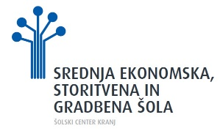
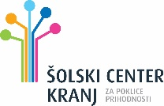

KRIŽANKE O DREVESIH, KI RASTEJO V UDIN BORŠTU

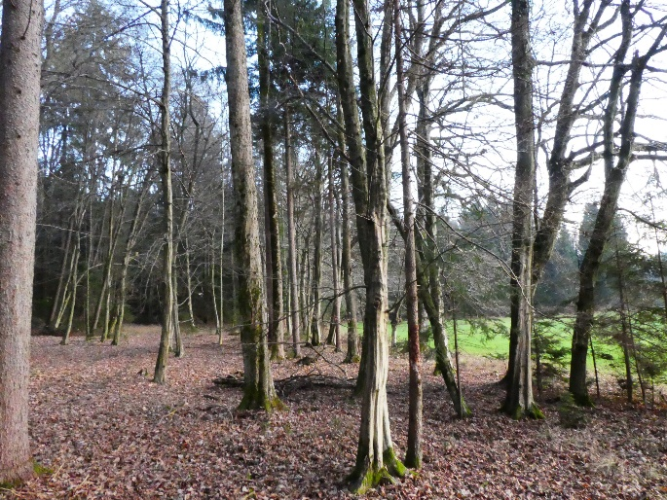

KAZALO VSEBINE

SLIKE DREVES V UDINBORŠTU 3
RDEČI BOR 4
SMREKA 6
BUKEV 8
HRAST 10
KOSTANJ 12
JELKA 14

2
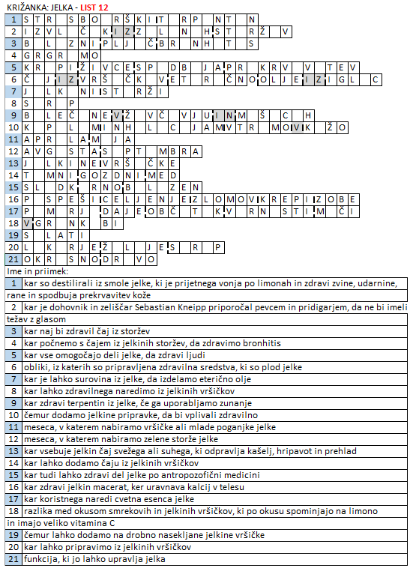

15
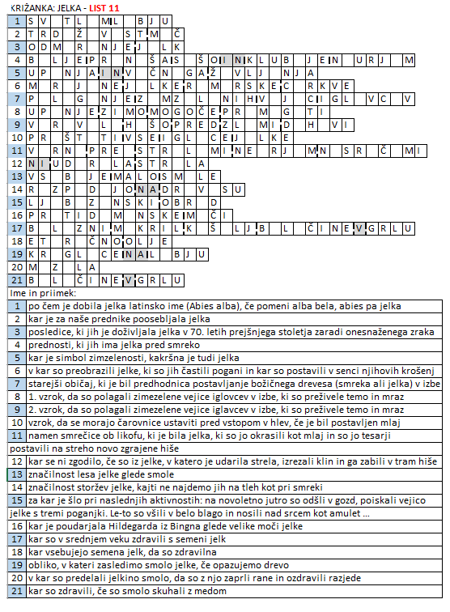

14
SLIKE DREVES, KI SO V UDINBORŠTU

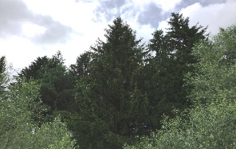
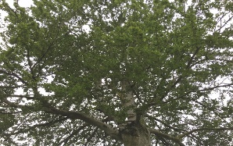
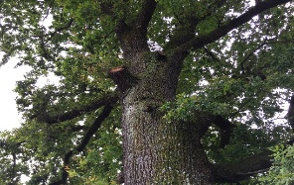
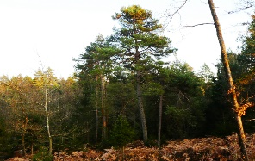
HRAST
BUKEV
SMREKA

RDEČI BOR
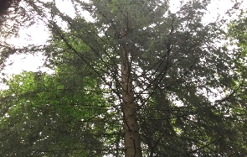
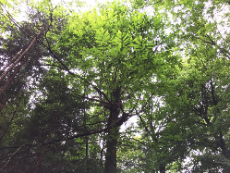
JELKA
KOSTANJ

3
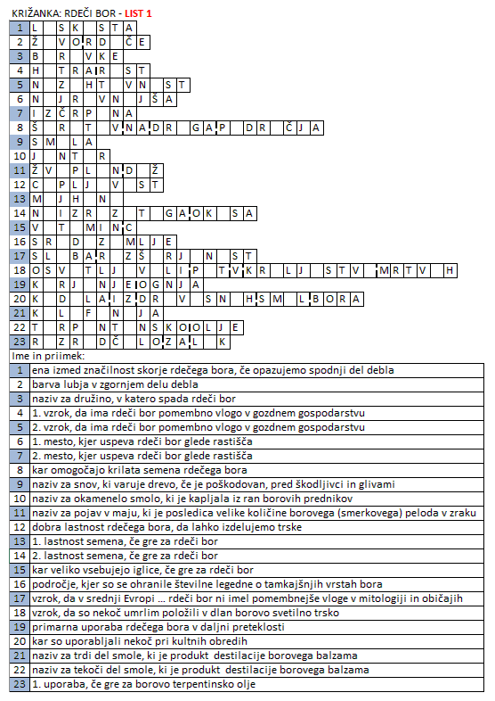

4
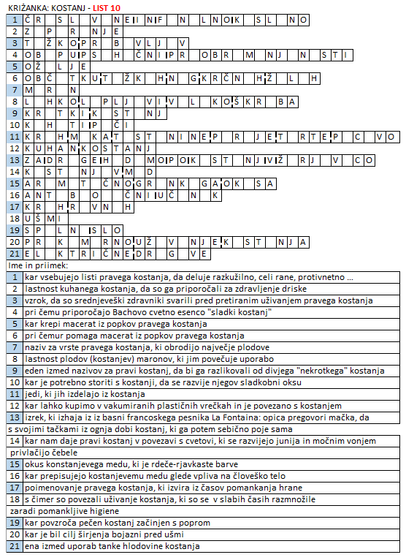

13
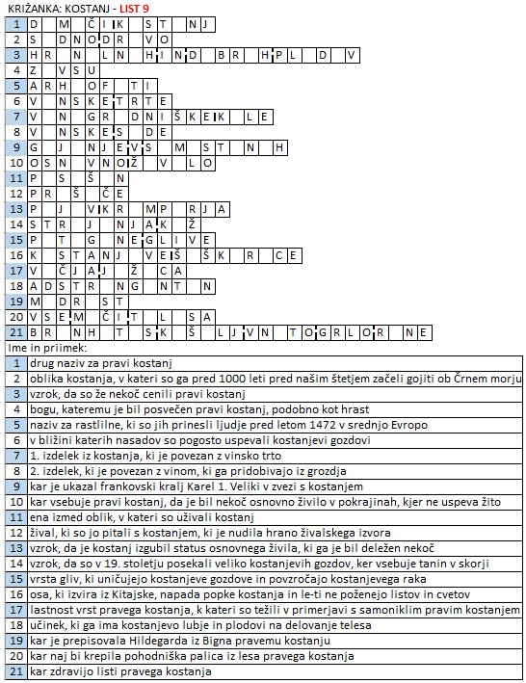

12
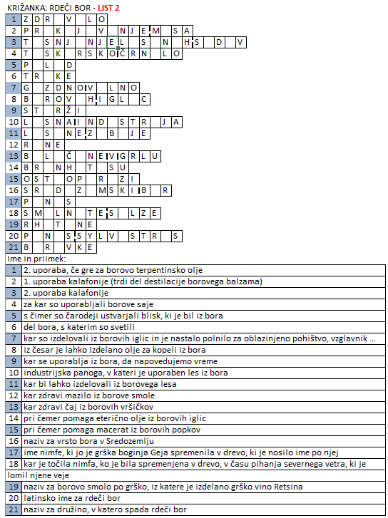

5
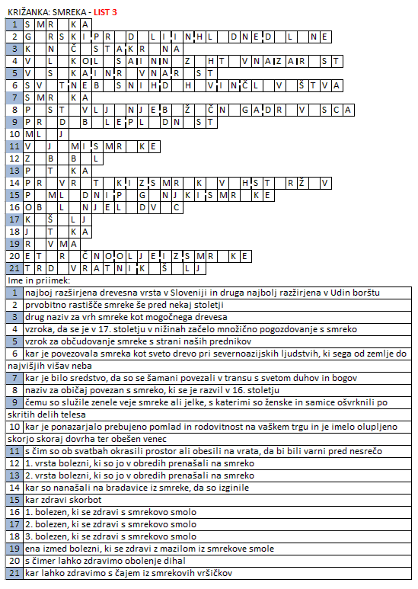

6
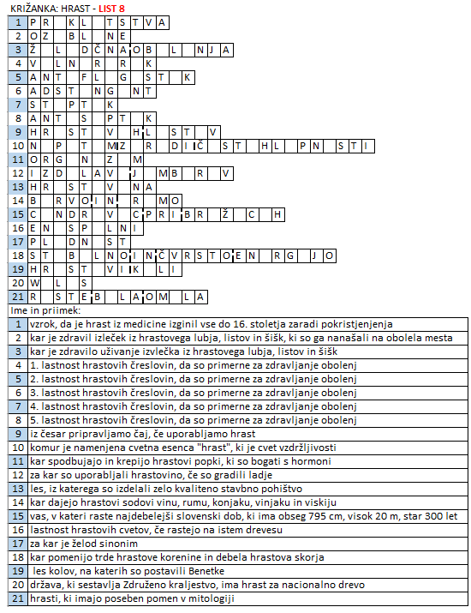

11
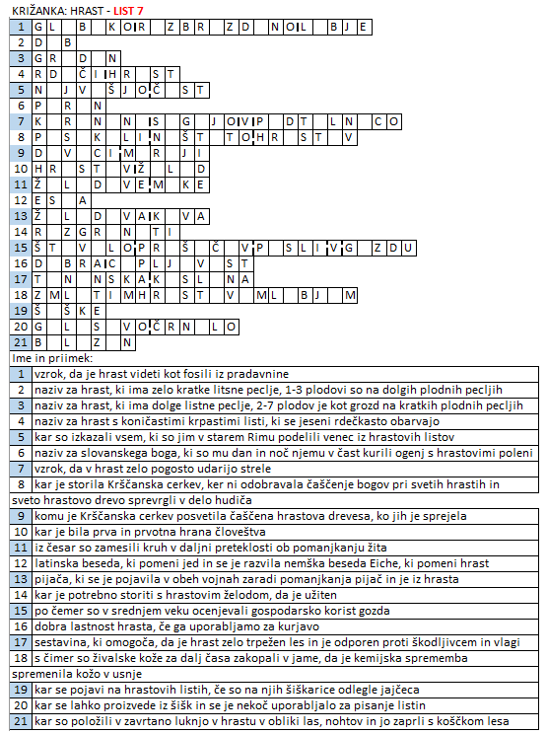

10
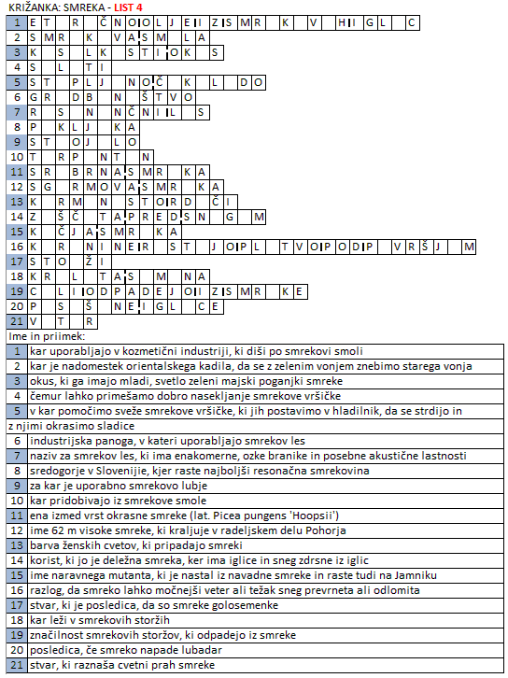

25
25

25

7
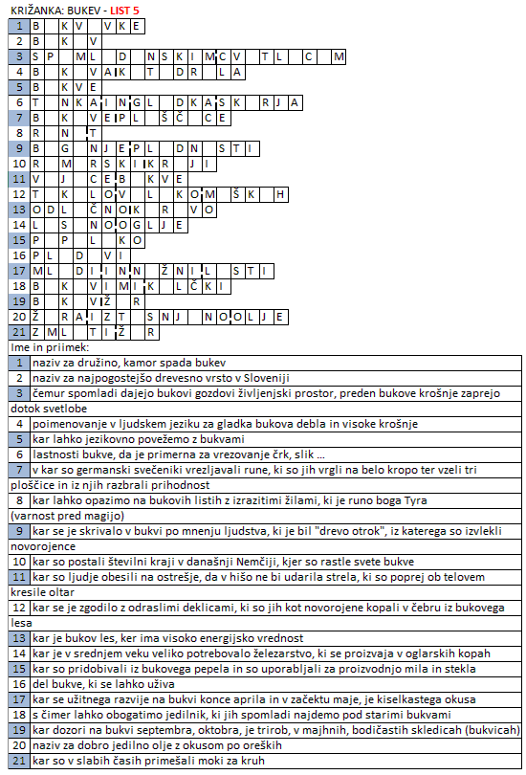

8
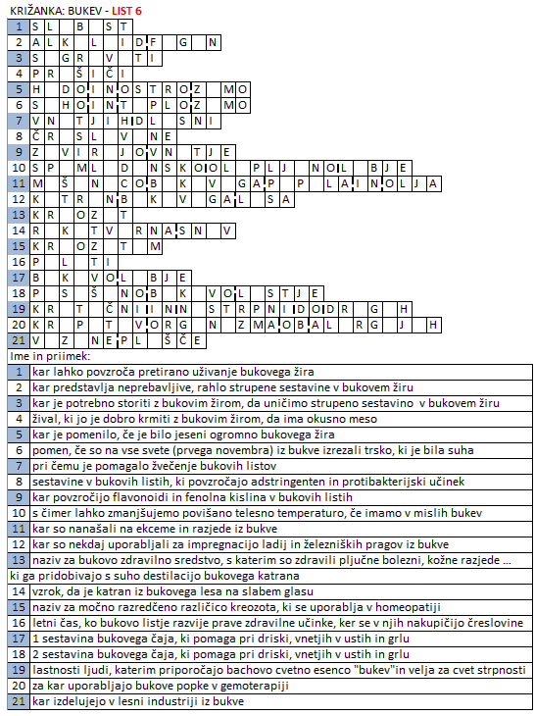

9

